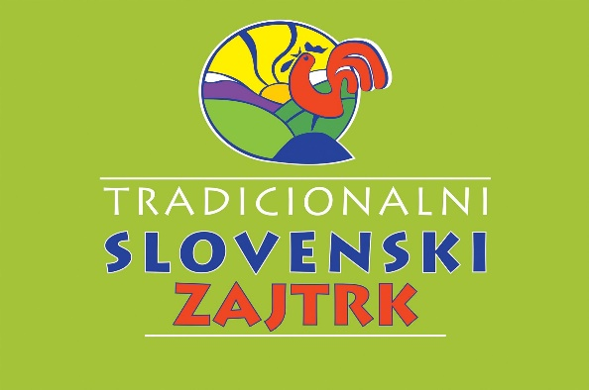

PETEK 11. 6. 2021

Tradicionalni slovenski zajtrk bomo izvedli ob 7.50 uri pred glavnim vhodom šole.

V sklopu tradicionalnega slovenskega zajtrka imajo učenci na razpolago naslednja živila slovenskega porekla: kruh, maslo, med, mleko in jabolko.

Namen projekta Tradicionalni slovenski zajtrk je izobraževati, obveščati in ozaveščati ljudi o pomenu zajtrka v okviru prehranjevalnih navad, pomenu in prednostih lokalno pridelanih živil slovenskega izvora, pomenu kmetijske dejavnosti in čebelarstva za pridelavo hrane ter njunem vplivu na okolje, o pravilnem ravnanju z odpadki, ki nastajajo pri vsakodnevnih dejavnostih ter racionalnem ravnanju z embalažo. Pomembno je tudi splošno osveščanje mladine o pomenu zdravega načina življenja, vključno s pomenom gibanja in izvajanja športnih aktivnosti.

